**Loiret** (rivier)

* [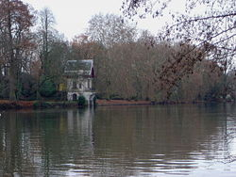](http://nl.wikipedia.org/wiki/Bestand:Loiret_river_DSC02530.jpg)De Loiret is een zijriviertje van de [Loire](http://nl.wikipedia.org/wiki/Loire_(rivier)) van slechts twaalf kilometer lang.
* Niettemin heeft het zijn naam gegeven aan het departement van de [Loiret](http://nl.wikipedia.org/wiki/Loiret_(departement)) in [Midden-Frankrijk](http://nl.wikipedia.org/wiki/Centre_(Frankrijk)).
* De rivier ontstaat uit een ondergrondse tak van de Loire die opnieuw aan de oppervlakte komt, en dan door de gemeenten [Orléans](http://nl.wikipedia.org/wiki/Orl%C3%A9ans), [Olivet](http://nl.wikipedia.org/wiki/Olivet) en [Saint-Pryvé-Saint-Mesmin](http://nl.wikipedia.org/wiki/Saint-Pryv%C3%A9-Saint-Mesmin) weer naar de hoofdstroom vloeit.
* Het hele stroomgebied ligt in de agglomeratie van de stad Orléans.

**De voornaamste zijrivier is:**

* De [Dhuy](http://nl.wikipedia.org/w/index.php?title=Dhuy_(rivier)&action=edit&redlink=1).